  \ | Εισαγωγική επιμόρφωση για την εκπαιδευτική αξιοποίηση Τ.Π.Ε.  Επιμόρφωση Β1 επιπέδου ΤΠΕ  Συστάδα: Β1.10 Εκπαιδευτικοί Μηχανικοί  ΕΠΙΜΟΡΦΩΤΙΚΟ ΥΛΙΚΟ

Διδακτική Παρέμβαση

«Χωρητικότητα πυκνωτή»

Συγγραφέας: Μαρινάκης Ιωάννης

Επιμορφωτής: <Όνομα επιμορφωτή>

Έκδοση 3η

Ιανουάριος 2026
Πράξη: |  | ΕΠΙΜΟΡΦΩΣΗ ΕΚΠΑΙΔΕΥΤΙΚΩΝ ΓΙΑ ΤΗΝ ΑΞΙΟΠΟΙΗΣΗ ΚΑΙ ΕΦΑΡΜΟΓΗ ΤΩΝ ΨΗΦΙΑΚΩΝ ΤΕΧΝΟΛΟΓΙΩΝ ΣΤΗ ΔΙΔΑΚΤΙΚΗ ΠΡΑΞΗ (ΕΠΙΜΟΡΦΩΣΗ Β’ ΕΠΙΠΕΔΟΥ ΤΠΕ)/ Μεταφερόμενη πράξη της ΠΠ 2014-2020
Φορείς Υλοποίησης: |  |   Δικαιούχος  φορέας:  Διεύθυνση Εκπαιδευτικών Τεχνολογιών,  Επιμόρφωσης και Πιστοποίησης

Συμπράττων
φορέας:


Περιεχόμενα

Α. Ταυτότητα της Διδακτικής Παρέμβασης 3
1.1 Γνωστικό αντικείμενο 3
1.2 Τάξη ή τάξεις στις οποίες απευθύνεται 3
1.3 Διάρκεια Εφαρμογής 3
1.4 Διδακτικοί στόχοι ή αναμενόμενα αποτελέσματα 3
1.5 Συνοπτική περιγραφή 3
1.6 Πρόσθετα στοιχεία (προαιρετικά) 3
Β. Φύλλα Εργασίας 4
Φύλλο εργασίας 1: <Τίτλος> 4
Φύλλο εργασίας 2: <Τίτλος> 4

Διδακτική Παρέμβαση «Χωρητικότητα πυκνωτή»

Α. Ταυτότητα της διδακτικής παρέμβασης

Γνωστικό αντικείμενο
Η παρακάτω δραστηριότητα αναφέρεται στο γνωστικό αντικείμενο «Πυκνωτές» της ενότητα 4.2, του μαθήματος της Ηλεκτροτεχνίας, της Β τάξης ΕΠΑΛ, του Τομέα Ηλεκτρολογίας, Ηλεκτρονικής και Αυτοματισμού..

Τάξη ή τάξεις στις οποίες απευθύνεται
Β τάξη ΕΠΑΛ, του Τομέα Ηλεκτρολογίας, Ηλεκτρονικής και Αυτοματισμού.

Διάρκεια Εφαρμογής
2 διδακτικές ώρες δια ζώσης

Διδακτικοί στόχοι ή αναμενόμενα αποτελέσματα
Μετά την εκπόνηση της δραστηριότητας,
- Ως προς το γνωστικό αντικείμενο της Ηλεκτροτεχνίας, επιδιώκεται οι μαθητές να είναι σε θέση:
- να ορίζουν την έννοια της χωρητικότητας πυκνωτή,
- να αναγνωρίζουν τη λειτουργία του πυκνωτή σε ηλεκτρικά κυκλώματα,
- να περιγράφουν τη σχέση μεταξύ ηλεκτρικού φορτίου, τάσης και χωρητικότητας,
- να εφαρμόζουν τον τύπο:
$C=\frac{Q}{U}$​
για την επίλυση απλών ασκήσεων,
- να αναγνωρίζουν τη μονάδα μέτρησης της χωρητικότητας (Farad) και τις υποδιαιρέσεις της,
- να εξηγούν τους παράγοντες που επηρεάζουν τη χωρητικότητα ενός πυκνωτή (επιφάνεια οπλισμών, απόσταση οπλισμών, διηλεκτρικό υλικό),
- να πραγματοποιούν βασικούς υπολογισμούς χωρητικότητας σε ηλεκτρικά κυκλώματα,
- να ερμηνεύουν δεδομένα από προσομοιώσεις και πειραματικές δραστηριότητες,
- να συνδέουν τη θεωρία της χωρητικότητας με πρακτικές εφαρμογές πυκνωτών σε ηλεκτρικές και ηλεκτρονικές συσκευές,
- να χρησιμοποιούν κατάλληλα ψηφιακά εργαλεία και εκπαιδευτικό λογισμικό για τη μελέτη ηλεκτροτεχνικών φαινομένων,
- να συνεργάζονται για την επίλυση προβλημάτων και τη διερεύνηση ηλεκτροτεχνικών εφαρμογών.
- Ως προς τη διερευνητική προσέγγιση, επιδιώκεται οι μαθητές να είναι σε θέση:
- Να διατυπώνουν υποθέσεις σχετικά με τη λειτουργία και τη συμπεριφορά των πυκνωτών,
- να διερευνούν πώς μεταβάλλεται η χωρητικότητα όταν αλλάζουν συγκεκριμένες παράμετροι του πυκνωτή,
- να παρατηρούν και να καταγράφουν αποτελέσματα μέσα από προσομοιώσεις και πειραματικές δραστηριότητες,
- να συλλέγουν, να οργανώνουν και να ερμηνεύουν δεδομένα,
- να συγκρίνουν διαφορετικές περιπτώσεις και να εξάγουν συμπεράσματα,
- να αξιοποιούν ψηφιακά εργαλεία και προσομοιώσεις για την κατανόηση ηλεκτροτεχνικών φαινομένων,
- να συνεργάζονται σε ομάδες για την επίλυση προβλημάτων και τη διερεύνηση ερωτημάτων,
- να συνδέουν θεωρητικές γνώσεις με πρακτικές εφαρμογές της Ηλεκτροτεχνίας,
- να αναπτύσσουν κριτική σκέψη μέσα από διαδικασίες παρατήρησης, ελέγχου και επαλήθευσης,
- να αναζητούν πληροφορίες και να αξιοποιούν εκπαιδευτικό υλικό από την πλατφόρμα e-class,
- να παρουσιάζουν και να τεκμηριώνουν τα συμπεράσματά τους με σαφή και οργανωμένο τρόπο.

Συνοπτική περιγραφή
Η παρούσα διδακτική παρέμβαση αφορά την ενότητα «4.2.2 Χωρητικότητα Πυκνωτή» του μαθήματος Ηλεκτροτεχνία Ι της Β΄ τάξης ΕΠΑ.Λ. της ειδικότητας Ηλεκτρολογίας. Η παρέμβαση υλοποιείται με τη μέθοδο της μεικτής μάθησης (Blended Learning), συνδυάζοντας δια ζώσης διδασκαλία στην τάξη με ασύγχρονες εξ αποστάσεως δραστηριότητες μέσω της εκπαιδευτικής πλατφόρμας e-class.
Στο δια ζώσης μέρος, οι μαθητές αξιοποιούν το λογισμικό διαδραστικού πίνακα OpenBoard για την παρουσίαση και διερεύνηση της έννοιας της χωρητικότητας πυκνωτή. Μέσα από διαδραστικές παρουσιάσεις, επίδειξη προσομοιώσεων και επίλυση ασκήσεων, οι μαθητές μελετούν τη σχέση μεταξύ ηλεκτρικού φορτίου, τάσης και χωρητικότητας.
Η βασική σχέση παρουσιάζεται και αναλύεται με τη βοήθεια του διαδραστικού πίνακα:
$C=\frac{Q}{U}$​
Οι μαθητές εργάζονται συνεργατικά σε ομάδες, πραγματοποιούν διερεύνηση μεταβολών της χωρητικότητας μέσω προσομοιώσεων και καταγράφουν συμπεράσματα σε φύλλα εργασίας.
Στο ασύγχρονο μέρος της παρέμβασης, μέσω της πλατφόρμας e-class, παρέχεται στους μαθητές εκπαιδευτικό υλικό (σημειώσεις, βίντεο, ασκήσεις και κουίζ αυτοαξιολόγησης). Παράλληλα, οι μαθητές συμμετέχουν σε forum συζήτησης και υποβάλλουν σύντομη εργασία σχετική με εφαρμογές πυκνωτών σε ηλεκτρικές και ηλεκτρονικές διατάξεις.
Η παρέμβαση στοχεύει στην κατανόηση της έννοιας της χωρητικότητας, στην ανάπτυξη δεξιοτήτων διερεύνησης και συνεργασίας, καθώς και στην ουσιαστική αξιοποίηση των ΤΠΕ στη διδασκαλία της Ηλεκτροτεχνίας.
Στη φάση του πειραματισμού της Διερεύνησης (3β), οι μαθητές καθοδηγούνται να ανοίξουν τα μαθησιακά αντικείμενα https://phet.colorado.edu/sims/html/capacitor-lab-basics/latest/capacitor-lab-basics_en.html & http://www.falstad.com/circuit/circuitjs.html?startCircuit=cap.txt.
Ακολουθήστε τις οδηγίες που καταγράφονται στον επόμενο σύνδεσμο https://eclass03.sch.gr/modules/document/file.php/S172104/%CE%9F%CE%B4%CE%B7%CE%B3%CE%AF%CE%B5%CF%82%20%CE%B4%CE%B9%CE%B5%CE%BE%CE%B1%CE%B3%CF%89%CE%B3%CE%AE%CF%82%20%CF%84%CF%89%CE%BD%20%CF%80%CF%81%CE%BF%CF%83%CE%BF%CE%BC%CE%BF%CE%B9%CF%8E%CF%83%CE%B5%CF%89%CE%BD.pdf
Πρόκειται για προσομοίωσεις και δραστηριότητες διερεύνησης, με θέμα την διαδικασία της φόρτησης και της εκφόρτισης του πυκνωτή.
Μέσω της προσομοίωσης αυτής, δίνεται στους μαθητές η δυνατότητα όχι μόνο να διαπιστώσουν τη λειτουργία του πυκνωτή που έχει συνδεθεί σε ηλεκτρικό κύκλωμα, αλλα και να ρυθμίζουν τις παραμέτρους που καθοριζουν την χωρητικοτητα αλλα και τον χρονο φορτισης και αποφόρτισης του πυκνωτή. Στο μαθησιακό αντικείμενο περιλαμβάνονται, επίσης, στοιχεία θεωρίας και προτείνονται δραστηριότητες εφαρμογής και διερεύνησης, που θα χρησιμοποιηθούν στο Φύλλο εργασίας για τους μαθητές. Ο εκπαιδευτικός παρέχει βοήθεια στους μαθητές του σε αυτή τη φάση, ως προς τις διαδικασίες οργάνωσης του μαθήματος. Για παράδειγμα, βοηθάει με τον καθορισμό των ομάδων, χωρίς όμως να επεμβαίνει στην επίλυση των προβλημάτων. Δηλαδή, λειτουργεί ως διευκολυντής (Facilitator) της γνώσης. Οι μαθητές από την άλλη, εργάζονται σε ομάδες των 2-3 ατόμων και ακολουθούν τις οδηγίες του φύλλου εργασίας που έχει ετοιμάσει ο εκπαιδευτικός, ώστε να αναδείξουν στο προσκήνιο τις ιδέες τους.

Πρόσθετα στοιχεία (προαιρετικά)
Η δραστηριότητα μπορεί να επεκταθεί με επιπλέον ασκήσεις διερεύνησης. Η διεπαφή του λογισμικού είναι απλή και οι μαθητές δεν θα συναντήσουν πρόβλημα.
Β. Φύλλα Εργασίας

Φύλλο εργασίας 1: «Χωρητικότητα πυκνωτή»
Ανοίξτε το μαθησιακό αντικείμενο «Πυκνωτές» https://phet.colorado.edu/sims/html/capacitor-lab-basics/latest/capacitor-lab-basics_en.html
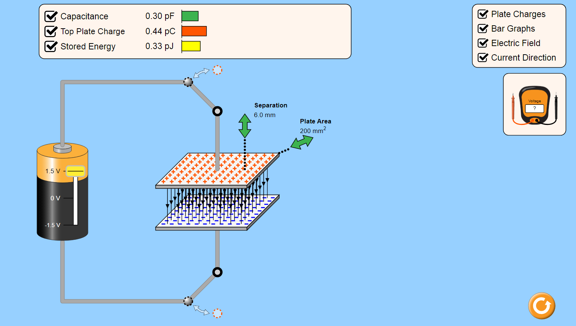
Στην συνέχεια απαντήσετε στις ερωτήσεις του παρακάτω σύνδεσμου στο eclass:
https://eclass03.sch.gr/modules/units/view.php?course=S172104&res_type=exercise&exerciseId=3071243&unit=3175127

Φύλλο εργασίας 2: «Χρόνος φόρτισης και αποφόρτισης Πυκνωτή»
Μεταβείτε στον σύνδεσμο προσμοίωσης
http://www.falstad.com/circuit/circuitjs.html?startCircuit=cap.txt
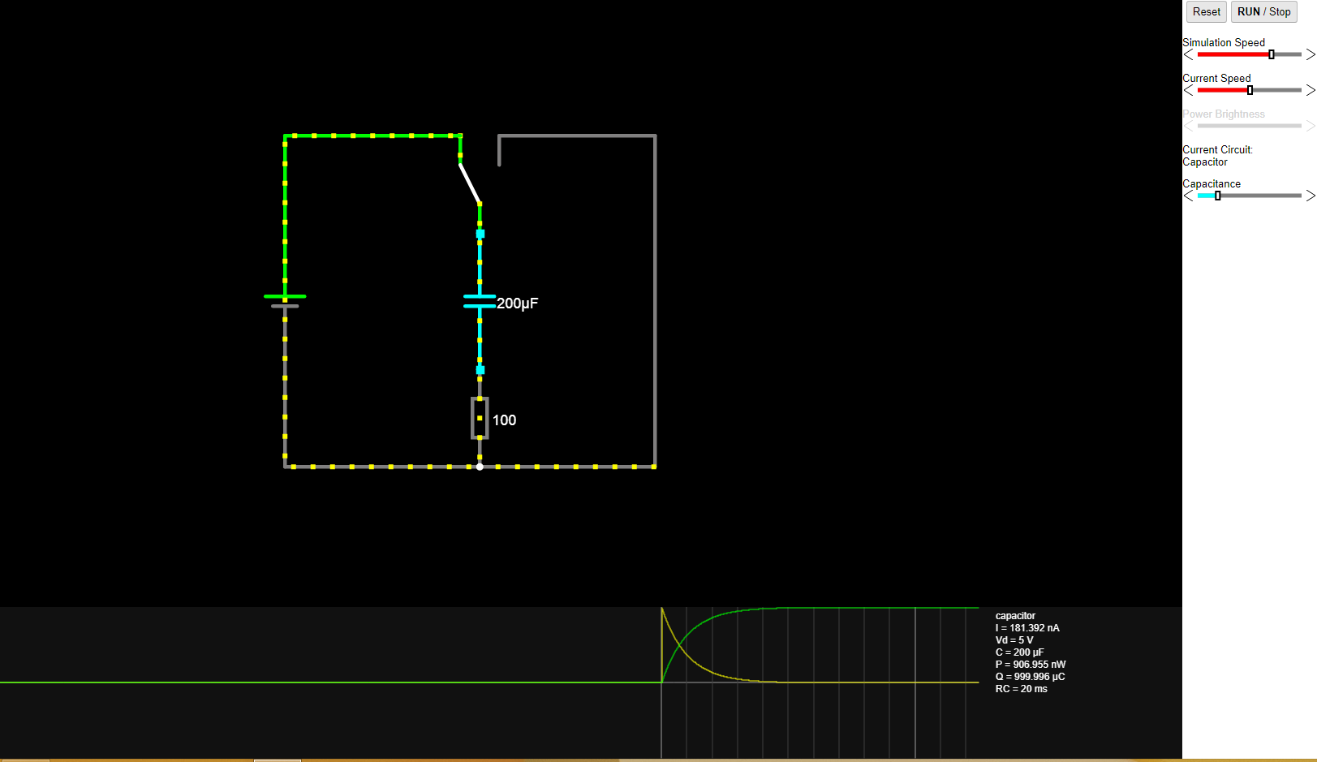
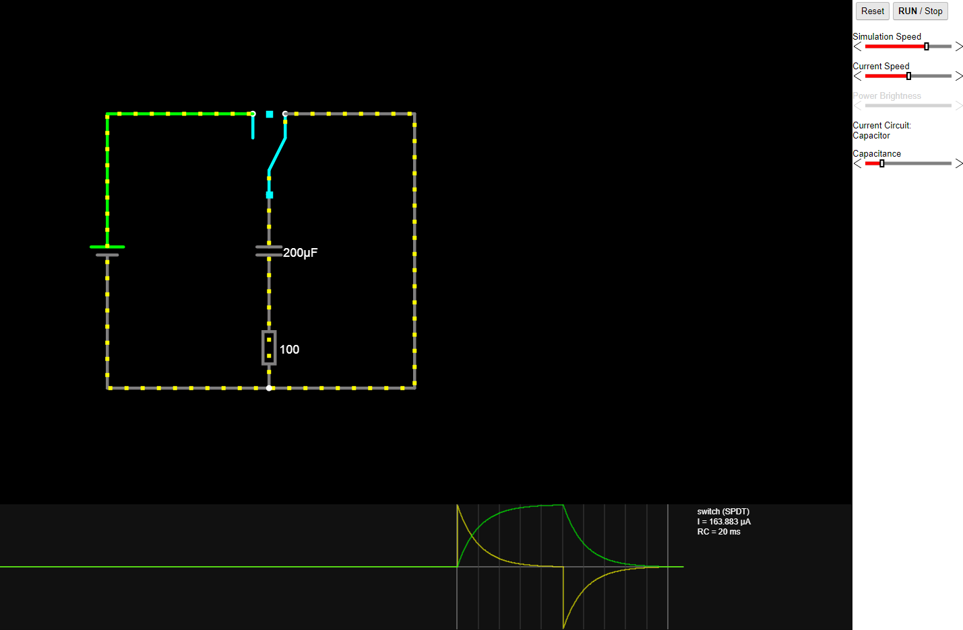
Αλλαξετε την τιμή της χωρητικότητας του πυκνωτή και την τιμή της ωμικής αντίστασης τόσο κατά την φόρτιση όσο και κατά την αποφόρτιση και καταγράψετε τις παρατηρήσεις και τα συμπεράσματα σας.

